โปรแกรมกิจกรรมแก่งกระจาน 2 วัน

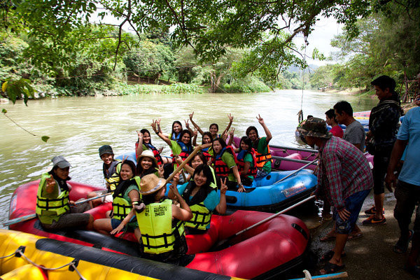

วันที่ | รายการท่องเที่ยว | อาหาร |  |  | โรงแรม
วันที่ | รายการท่องเที่ยว | เช้า | เที่ยง | เย็น | โรงแรม
1 | กรุงเทพฯ - จ. เพชรบุรี - ล่องแก่งเรือยาง (Rafting) |  |  |  | ฮาโมนี่ รีสอร์ทครึ่ง  www.harmony-resort.com  หรือ  นาน่า รีสอร์ท แก่งกระจาน  www.nanaresortandspa.com
2 | โครงการชั่งหัวมันตามพระราชดำริ - ช้อปปิ้งของฝากของดีที่ เมืองเพชรบุรี - กรุงเทพฯ |  |  | -

วันที่ 1) กรุงเทพฯ- จ. เพชรบุรี - ล่องแก่งเรือยาง (Rafting) (B/L/D)
06.00 น. พร้อมกันที่ กรุงเทพฯ เจ้าหน้าที่บริษัทฯ ให้การต้อนรับ และ อำนวยความสะดวกแก่ท่าน
07.00 น. ออกเดินทางมุ่งหน้าสู่ จ. เพชรบุรี โดยรถบัสปรับอากาศ VIP
พร้อมรับประทานอาหารเช้า (1) แบบกล่อง (ข้าวสวย กับข้าว 1 อย่าง + ไข่ดาว หรือ ข้าวเหนียวหมูทอด)
นำท่านเข้าสู่ที่พัก ณ ฮาร์โมนี่ รีสอร์ท
12.00 น. รับประทานอาหารเที่ยง (2) ณ ห้องอาหารของโรงแรม
13.30 น. นำท่าน ล่องแก่งเรือยาง (Rafting) หรือทั่วไปเรียกว่า ล่องเรือยางแก่งกระจาน ล่องแพยางแก่งกระจาน ล่องแก่งเรือยางเพชรบุรี ล่องเรือยางแม่น้ำเพชร นั่นเอง โดยรายละเอียดก็คือการล่องเรือยางในแม่น้ำเพชรบุรี ด้วย ระยะทาง 8 กิโลเมตร ใช้เวลาชั่วโมงเศษผ่อนคลาย และสัมผัสกับวิถีชีวิตธรรมชาติของสองฟากฝั่งแม่น้ำเพชรบุรีตอนล่างและสนุกกับเครื่องเล่นผจญภัยต่าง ๆที่อยู่ริมน้าเป็นกิจกรรมผจญภัยอาทิเช่น โดดสลิง โดดหอ โดดเชือก จิ้งจอกเวหา ที่กำลังเป็นที่นิยมของนักท่องเที่ยวที่มาแก่งกระจาน หากใครได้ผ่านมาแก่งกระจานแล้วไม่ได้ล่องแก่งแม่น้ำเพชรละก็เรียกกันว่ามาไม่ถึงแก่งกระจานกันเลยทีเดียวให้บริการรวม อุปกรณ์ชูชีพ และเจ้าหน้าที่ควบคุมดูแลเรือ และรถรับส่งระหว่างการล่องแก่ง
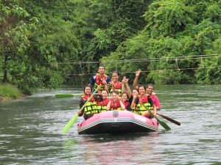

18.00 น. รับประทานอาหารมื้อค่ำ (3) ณ. ห้องอาหารของโรงแรม (งานปาร์ตี้จัดภายในห้องประชุม)

วันที่ 2) โครงการชั่งหัวมันตามพระราชดำริ - ช้อปปิ้งของฝากของดีที่ เมืองเพชรบุรี - กรุงเทพฯ (B/L/-)
07.00 น. รับประทานอาหารเช้า (4) ณ ห้องอาหารของโรงแรมที่พัก
09.00 น. นำท่านชม โครงการชั่งหัวมันตามพระราชดำริ ตั้งอยู่ใน อ. ท่ายาง จ. เพชรบุรี เกิดขึ้นจากความเอาพระทัยใส่ของพระบาทสมเด็จพระเจ้าอยู่หัว ที่ทรงมีต่อเกษตรกรในการที่จะพัฒนาส่งเสริมอาชีพเกษตรกรรมให้ ประสบความสำเร็จและสามารถเลี้ยงดูตัวเองและครอบครัวได้อย่าง ยั่งยืน

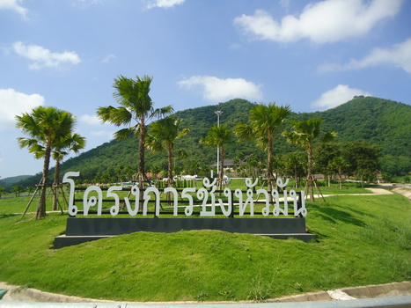
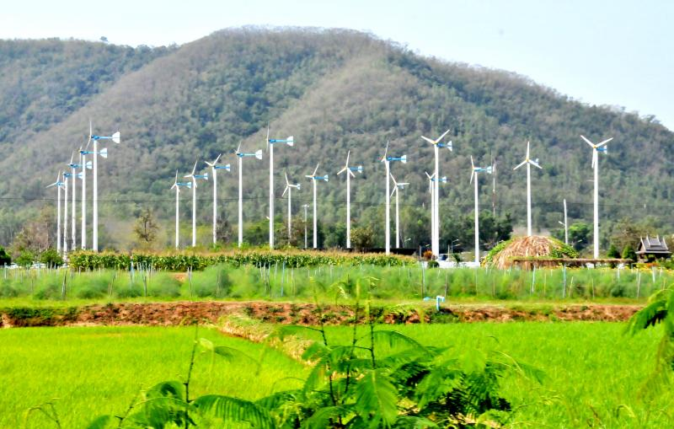

12.00 น. รับประทานอาหารเที่ยง (5) ณ ร้านอาหารพวงเพชร
13.00 น. หลังอาหารเดินทางกลับ กรุงเทพฯ
ให้ท่านแวะ ช้อปปิ้งของฝากของดีที่ เมืองเพชรบุรี
18.00 น. ถึง กรุงเทพฯ โดยสวัสดิภาพ พร้อมความประทับใจในบริการ

